**Bronnenbundel**

*Gedrag & Welzijn*

**Bron 4**

*Natuurlijk gedrag van Varkens*

Onderdeel van:

IBS Onderhouden (niv.4)

IBS Het Gezonde Dier (niv.3)

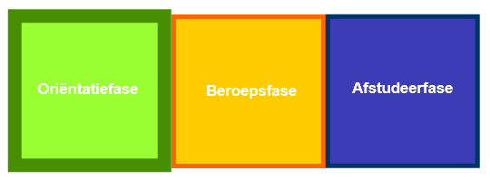

*Veehouderij niveau 3 en 4*



MBO Boxtel

**BOXTEL**

Auteurs: Zie bronvermeldingen

Eindredactie: Sandra Thijssen

Versie: November 2016

|  |  |
| --- | --- |
| **Bron** |  |
| **4. N**atuurlijk gedrag van Varkens | |

Inhoudsopgave

4. Het natuurlijk gedrag van Varkens 3

4.1. Domesticatie 3

4.2. Sociale structuur 4

4.3. Verspreiding 5

4.4. Sociaal gedrag 5

4.4.1. Jonge dieren 5

4.4.2. Spel 6

4.4.3. Volwassen dier 6

4.5. Onderhoudsgedrag 7

4.5.1. Voeropname 7

4.5.2. Drinken 7

4.5.3. Bewegen 7

4.5.4. Lichaamsverzorging 7

4.5.5. Mesten en urineren 8

4.5.6. Slapen 8

4.5.7. Exploratief gedrag 8

4.5.8. Thermoregulatie 8

4.6. Voortplantingsgedrag 9

4.6.1. Seksueel gedrag 9

4.6.2. Maternaal gedrag 9

4.7. Waarneming en communicatie 10

# **Het natuurlijk gedrag van Varkens**

## Domesticatie

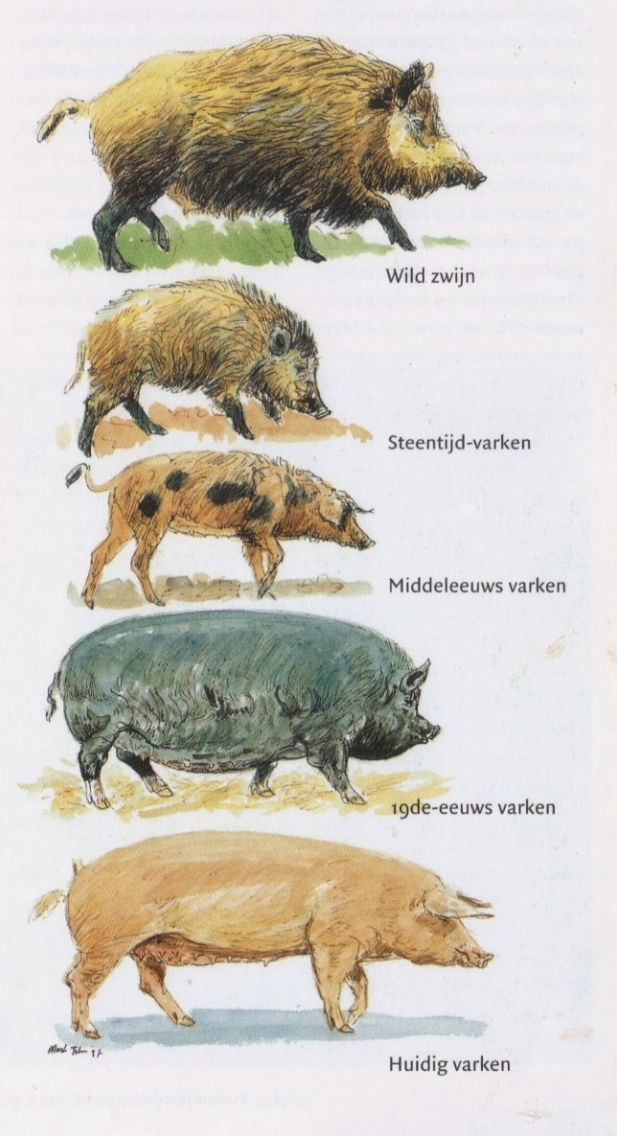Domesticeren betekend dat je een wilde diersoort tot huisdier maakt zodat je ze gemakkelijk voor eigen gebruik kan inzetten. Het varken is ergens tussen 5000 en 8000 jaar voor Christus gedomesticeerd. Er worden twee verschillende ‘populaties’ onderscheiden, namelijk het Europese en de Aziatische varken. Een populatie is een groep dieren van een bepaald ras of een bepaalde soort in een bepaald gebied. Uit studies is gebleken dat uit deze beide groepen zich circa 500.000 jaar geleden wel 16 verschillende ondersoorten van het wilde zwijn zijn ontstaan. Beide populaties hebben zich onderling ook regelmatig gemengd en hieruit zijn zo’n 200 rassen ontstaan.

Figuur De ontwikkeling van het varken

Domesticatie van het varken was mogelijk omdat de dieren aan verschillende gunstige (gedrags) eigenschappen voldeden; zoals hun sociale organisatie, weinig agressie onderling en ten opzichte van de mens, ze waren eenvoudig tam te maken, het zijn alleseters en ze zijn niet zo gevoelig voor veranderingen in hun omgeving. Het varken werd uitsluitend voor het vlees gehouden en werd gevoed met afval en oogstresten.

Veel kennis over het natuurlijke gedrag bij varkens is verkregen door studies naar het gedrag van wilde zwijnen en door het bestuderen van verwilderde populaties van varkens waarbij de mens gedurende enkele generaties niet of nauwelijks heeft ingegrepen. Deze studies hebben laten zien dat er niet echt grote verschillen zijn tussen het wilde zwijn, verwilderde varkens en het gedomesticeerde varken wat betreft de basisorganisatie van het gedrag.

Natuurlijk gedrag van varkens in de veehouderij lijkt dus nog steeds erg op het gedrag van wilde zwijnen lijkt. In de veehouderij kunnen deze dieren echter dit gedrag vaak minder goed uiten. Een stukje bewustwording van natuurlijkgedrag van varkens kan bijdrage aan betere inzichten tijdens het verzorgen van de dieren en binnen je totale bedrijfsvoering.

## 4.2. Sociale structuur

De sociale opbouw bij varkens is een matriarchale ordening. Matriarchaal betekend dat de moederdieren het grootste gezag hebben en dat de zeug dus de dienst uitmaakt. Een typische varkensrotte (varkensgroep) bestaat uit 2 tot 5 zeugen, met hun nakomelingen. Deze zeugen zijn meestal familie van elkaar en de nakomelingen binnen de rotte bestaan uit de biggen uit de laatste worp en jongvolwassen nakomelingen uit eerdere worpen. De jongvolwassen beren scheiden zich op een leeftijd van 7-8 maanden af in zogenaamde vrijgezellengroepen en vormen dan groepjes van 2 tot 3 dieren. De volwassen beren (ouder dan 3 jaar) leven meestal solitair (afgezonderd en alleen). Zij leven een rondzwervend bestaan waardoor volwassen beren zorgen voor een continue verspreiding van genetisch materiaal binnen de soort. In de voortplantingsperiode sluiten de beren zich (tijdelijk) bij de rotte aan.

Binnen de familiegroep vormt zich een stabiele rangorde die meestal in stand gehouden wordt door actieve onderdanigheid van de dieren die lager in rang staan. Bij deze rang spelen sekse, leeftijd en gewicht een belangrijke rol. De oudere en zwaardere varkens hebben een hogere rangorde, waardoor zich een dominantiehiërarchie binnen de verschillende leeftijdsklassen vormt (zeugen, jaarlingen en biggen). Het gedrag van de dieren binnen een familiegroep is in hoge mate gesynchroniseerd (= gelijk aan elkaar). Binnen de familiegroepen is er weinig agressie, maar varkens die niet tot de vaste groep behoren worden zelden getolereerd. Biggen spelen en hebben vooral interactie met hun toomgenoten en hun eigen moeder, al hebben ze ook contacten met biggen uit andere tomen. Sociale relaties tussen jonge dieren blijven vaak tot in volwassenheid bestaan.

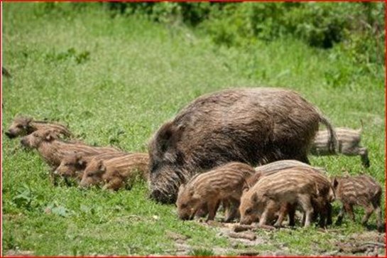Hoewel een varkensrotte meestal gevormd wordt door 2 tot 3 zeugen met hun nakomelingen, kunnen ook kleinere groepjes bestaan. Dit hangt waarschijnlijk nauw samen met de natuurlijke leefgebied van het varken, namelijk half open, licht beboste terreinen. Kleine groepen hebben het voordeel dat er minder voedsel-concurrentie is en dat de kans op gedood te worden voor voedsel van vijanden wordt geminimaliseerd. Groepsvorming draagt bij aan wederzijdse bescherming van de jongen.

Gedurende het voortplantingsseizoen voegt een beer zich bij de familiegroep. Deze beer is dan tijdelijk dominant over alle andere dieren. Gedurende deze voortplantingsperiode bevinden de jaarlingen en jonge dieren zich vooral aan de buitenkant van de groep. Het is niet helemaal duidelijk hoe zich nieuwe familiegroepjes vormen. Het is waarschijnlijk dat een zeug met haar jongen zich afscheidt van de groep, maar het is ook mogelijk dat een groepje jaarlingen zich gezamenlijk afscheidt om een nieuwe familiegroep te vormen.

## 4.3. Verspreiding

De structuur van de omgeving bepaalt voor een groot deel de wijze waarop varkens een gebied gebruiken: hoger gelegen, beboste delen worden eerder gebruikt voor rust en nestplaats, terwijl lagere, meer open terreinen eerder gebruikt worden om te foerageren. Wilde of verwilderde varkens leven in zogenaamde “home-ranges”, een soort territorium, die, afhankelijk van de beschikbaarheid van voedsel, kunnen variëren van minder dan 100 ha tot meer dan 2500 ha. De “home-ranges” van verschillende rottes kunnen aanzienlijke overlap vertonen. Dieren die tot een verschillende rotte behoren, zullen echter tenminste een afstand van 50 meter bewaren. Varkens accepteren dus geen andere niet-groepsgenoten, maar ze zijn niet “territoriaal”: ze tolereren wel andere dieren binnen hun “home-range”, maar niet binnen een straal van 50 meter.

Een rotte heeft een aantal vaste “rustplaatsen” binnen de “home-range”. Maar meestal is er één belangrijkste rustplaats (het gemeenschappelijke nest), waarin de varkens gezamenlijk de nacht doorbrengen. Geschikte bedding voor dit lignest wordt van enkele tientallen meters afstand verzameld. Het lignest wordt schoongehouden doordat de varkens op een aparte plaats mesten. Deze mestplaats ligt meestal zo’n 5-15 meter van het lignest vandaan. Wanneer onder semi-natuurlijke omstandigheden een vreemd varken aan een groep wordt toegevoegd, zal zij gedurende tenminste een maand niet in het gemeenschappelijke lignest getolereerd worden. Buiten het voortplantingsseizoen verspreiden beren zich over een gebied dat wel 6 maal groter is dan dat van de zeug.

Een varken is in principe een dagdier, maar ook wat betreft zijn dag-nachtritmes kan een varken zich goed aanpassen aan de omstandigheden: in gebieden die druk door mensen bezocht worden zal een varken zijn actieve periode naar de nacht verschuiven. Daarnaast wordt het dag-nacht ritme van een varken beïnvloed door de temperatuur: varkens zijn namelijk nauwelijks in staat om te zweten en zullen een groot deel van hun thermoregulatie door gedragsactiviteit moeten regelen (bijvoorbeeld meer activiteit gedurende de koelere schemering). Het nemen van modderbaden heeft daarbij een dubbele functie: enerzijds om af te koelen, anderzijds om parasieten kwijt te raken die in de modder opdrogen en vervolgens door het varken samen met de modder worden verwijderd door tegen een boom te schuren.

## 4.4. Sociaal gedrag

### 4.4.1. Jonge dieren

[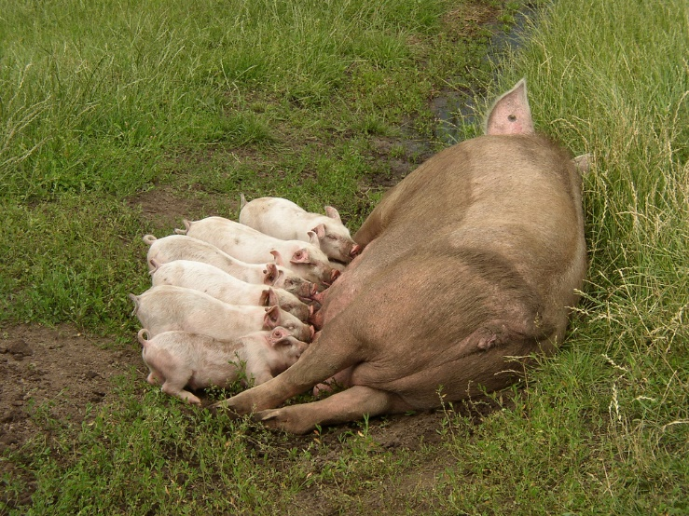](https://www.google.nl/url?sa=i&rct=j&q=&esrc=s&source=images&cd=&cad=rja&uact=8&ved=0ahUKEwiu1d6Y853PAhWGPxQKHZf2BNMQjRwIBw&url=https://www.flickr.com/photos/ciwfnl/3806730835&bvm=bv.133178914,d.ZGg&psig=AFQjCNF_e6A_tm9GmjuNYvLGuZ3eWqAuTQ&ust=1474459329134968)Bij het wilde zwijn brengen zeugen in een nest 4 tot 7 jongen ter wereld (zie ook § 4.6). Bij het moderne, gedomesticeerde dier is dit gemiddeld 11, al kan dit wel oplopen tot 20 of meer. Tijdens het geboorteproces worden de biggen wel besnuffeld door de zeug, maar niet gelikt of geholpen bij het ontdoen van eventuele vliezen die zij na de geboorte op hun lichaam hebben. Op basis van geur en geluid herkennen de zeugen de eigen nakomelingen. Binnen enkele uren na de geboorte ontstaat een periodieke melkafgifte met intervallen van ongeveer een uur.

Meteen na de geboorte kruipen de biggen vrijwel meteen naar één van de tepels. Onderling sociaal gedrag treedt dan al meteen op, namelijk om de beste tepel te bemachtigen; er vinden regelmatig conflicten en gevechten plaats en na enige tijd is er sprake van een vaste tepelrangorde, die fel wordt verdedigd. Daarbij zijn de voorste tepels over het algemeen iets “gunstiger” (geeft iets meer melk) dan de achterste. Bij het wilde zwijn vindt dit proces tot vorming van een tepelrangorde een stuk geleidelijker en minder agressief plaats dan bij het varken.

Nadat de tepelrangorde is vastgesteld, treedt agressie tussen jonge biggen en biggen uit andere worpen nauwelijks meer op. De meeste (spel)interacties zullen plaatsvinden tussen de biggen uit de eigen worp en tussen de biggen en hun eigen moeder. Tot een dag of 10 verblijft de zeug met haar biggen in of in de buurt van het nest; dit verstevigt de sociale band. Daarna keert de zeug met haar biggen terug naar de familiegroep.

### 4.4.2. Spel

Net als bij andere sociale diersoorten, is ook bij varkens spelgedrag van groot belang. Biggen beginnen te spelen op dag 3-5 en dit spel neemt de meeste tijd in beslag rond dag 21-25. De spelgedragingen van biggen kunnen worden onderscheiden in 1) locomotorisch spelgedrag (rennen, springen), 2) object-gerelateerd spelgedrag (stro, takken, kiezels in de bek nemen en met de kop schudden) en 3) sociaal spelgedrag (rough and tumble play, schijngevechten, elkaar achternajagen). Interacties tussen de biggen beperken zich veelal tot dieren van eenzelfde toom en onderlinge banden die zo ontstaan zijn hecht. Uitwisseling van biggen van ene naar de ander toom komt in de natuur voor, maar is uitzondering. De periode tussen 2 en 8 weken wordt wel de periode van “sociale integratie” van biggen genoemd.

Voor alle sociale dieren wordt verondersteld dat spelgedrag essentieel is om vaardigheden te leren die zij in volwassenheid moeten kunnen toepassen. Daarbij oefenen zij ook sociale vaardigheden die later in het leven noodzakelijk zijn om stabiele sociale relaties te ontwikkelen en in stand te houden.

### 4.4.3. Volwassen dier

Varkens zijn dieren die van nature in een groepsverband leven. Sociaal gedrag van volwassen dieren is er dan ook op gericht om de sociale banden binnen een groep te versterken en daarbij agressie en onderlinge competitie om schaarse goederen zoveel mogelijk te vermijden. Openlijke agressie wordt dan ook meestal effectief voorkomen door een duidelijke onderlinge dominantiehiërarchie en onderdanig gedrag van de lager geplaatste dieren ten opzichte van hoger geplaatste dieren (wijken). Sociale banden worden versterkt door een hoge mate van synchronisatie van het gedrag, waarbij varkens ook slapen in een gemeenschappelijk lig-nest. Daarnaast zijn er ook aanwijzingen voor voorkeursrelaties tussen individuele dieren, die tot uiting komen in een meer dan gemiddelde nabijheid van elkaar tijdens het slapen en foerageren.

Het agonistische gedrag heeft meestal te maken met sociale conflicten over de onderlinge rangorde, conflicten over de beschikbare informatiebronnen (voedsel, seksuele partners), of conflicten tussen niet-groepsleden. De meeste agonistische gedragingen zijn niet agressief van aard, zoals dreigen, imponeren, wegdraaien van de kop en ‘afdruipen’. Bij dieren die elkaar niet kennen kunnen dergelijke inleidende conflicten uitdraaien op gevechten. Met name bij volwassen beren kunnen dit heftige gevechten zijn. De confrontatie begint met snuffelen – vaak met geheven kop – en om elkaar heen draaien. Vaak gaat dit gepaard met lage knorren en overmatige speekselproductie. Indien het conflict oploopt, staan de beren schouder aan schouder, duwen intensief tegen elkaar en slaan met de kop – al dan niet met open bek – op het andere dier. Af en toe worden ook naar poten of oren gebeten of naar de achterhand of de flank. Dergelijke gevechten kunnen 30 – 60 minuten duren, maar meestal wordt het conflict al na 2-3 snelle en felle aanvallen uitgevochten, zeker bij ervaren beren. De verliezer draait weg en slaat op de vlucht.

Gevechten bij zeugen zijn vergelijkbaar met die bij beren, maar ze gaan gepaard met minder speekselproductie en vanwege het ontbreken van slagtanden wordt er minder schade toegebracht aan het andere dier.

## 4.5. Onderhoudsgedrag

### 4.5.1. Voeropname

Varkens zijn echte omnivoren. Zij kunnen hun dieet dan ook aan een groot aantal omstandigheden aanpassen. Wilde varkens eten vooral plantaardig materiaal (gras, wortels, knollen, zaden, fruit en bessen). Daarnaast eten varkens ook dood of levend dierlijk materiaal, zoals wormen, insecten, muizen en kikkers. Maar varkens kunnen zelfs ook als predatoren op een prooi jagen: in Australië en Nieuw Zeeland worden verwilderde varkens als een plaag beschouwd omdat ze op lammeren jagen. Wat betreft het voeraanbod is een varken dus van nature uiterst flexibel. Varkens spenderen zo’n 6 – 7 uur per dag aan foerageergedrag. De wroetschijf van het varken is een gevoelig, maar ook een erg sterk orgaan waarmee ze de grond op een kenmerkende manier omwoelt. Vooral in omnivoren is het zoeken naar voedsel vaak sterk gekoppeld aan exploratie. Deze exploratie geeft immers informatie over de plaatsen waar de diverse voeders eventueel in de toekomst in tijden van voedselschaarste te vinden zullen zijn. Varkens vormen hierbij geen uitzondering: onder semi-natuurlijke omstandigheden, waarbij varkens brokken krijgen gevoerd die in hun primaire voedingsbehoeften voorzien, zullen varkens (mede om te kunnen exploreren) toch nog 70% van hun actieve tijd spenderen aan wroeten, grazen en scharrelen

### 4.5.2. Drinken

Over drinkgedrag onder (semi)natuurlijke omstandigheden zijn voor zover bekend geen gegevens beschikbaar. Onderzoekers noemen een waterbehoefte van 250 ml per kg voer bij vleesvarkens. Uit praktijkonderzoek bij zeugen in groepshuisvesting blijkt bij een onbeperkte wateropname een water-voerverhouding van 2:1. Voerbeperking leidt in het algemeen tot een verhoging van de wateropname, met ziekelijk versterkte dorst als stereotiepe afwijking bij beperkt gevoerde zeugen.

### 4.5.3. Bewegen

Terwijl jonge biggen vlug en handig zijn en veelvuldig bewegen, bijvoorbeeld tijdens spel, zijn volwassen varkens – met hun relatief zware romp – traag en weinig geschikt voor bewegingen op hoge snelheid. Echt rennen doen ze zelden en slechts over enkele meters. Daarentegen kunnen ze lopen in een flink tempo over lage afstanden volhouden. Het bewegen is over het algemeen gerelateerd aan het foerageergedrag binnen het eigen territorium. Buiten de tijden dat de varkens foerageren, rusten ze gedurende vele uren in gemeenschappelijke lignesten. Bachelorgroepen en solitair levende beren leggen langere afstanden af, gerelateerd aan de beschikbaarheid van voedsel en de hoedanigheid van het gebied.

### 4.5.4. Lichaamsverzorging

Varkens verzorgen hun huid door krabben met de poot, likken en schuren aan boomstammen, takken en struiken. Daarnaast wordt de huid verzorgd door het nemen van een modderbad. Weliswaar heeft het nemen van een modderbad vooral een thermoregulatieve functie, de modder draagt ook bij aan het verwijderen van ectoparasieten (luizen en mijten). Tevens hebben de varkens door de modderkorst die hierdoor ontstaat een betere bescherming tegen lastige vliegen en muggen. Vliegen en muggen worden ook bestreden met kleine bewegingen, bijvoorbeeld met de kop, de oren en de staart, maar door de korte nek en korte staart is het varken hier duidelijk in het nadeel en heeft de staart van het varken, in vergelijking met die van het rund, slechts een zeer geringe functie.

### 4.5.5. Mesten en urineren

In tegenstelling tot vele andere, in sociale groepen levende dieren, hebben de familiegroepen zeugen een vaste mestplaats. Dit gedrag draagt bij aan het schoon houden van de gemeenschappelijke rustplaats. Jonge biggen leren dit mest- en urineergedrag van de zeug. De mestplaats ligt meestal zo’n 5-15 meter van het lig-nest vandaan. Tijdens het mesten staan de dieren enigszins gehurkt, zijn de oren plat en de ogen deels of geheel gesloten. Zeugen urineren in vergelijkbare positie. Beren urineren zonder te hurken. Een beer urineert met kleine straaltjes, daar waar de zeugen urineren in één lange straal.

### 4.5.6. Slapen

Van alle landbouwhuisdieren slapen varkens het grootste deel van de dag. Het gezamenlijk rusten en slapen in het nest kan 16 tot zelfs 19 uur van de dag beslaan. Soms worden voor dit rusten ook kleinere nesten gebruikt elders in het gebied, maar ’s nachts wordt altijd teruggekeerd naar en gebruik gemaakt van hetzelfde gemeenschappelijke nest. Circa 5 uur per dag is er sprake van dutten of soezen, zo’n 6 uur per dag van diepe slaap en 1¾ uur van REM-slaap, verdeelt over gemiddeld ruim 30 korte periodes. Slaap bij varkens wordt gekarakteriseerd door extreme spierontspanning. Jonge biggen slapen langer dan oudere en volwassen dieren en het aandeel REM-slaap in de totale slaap is wat groter.

### 4.5.7. Exploratief gedrag

Zoals alle omnivoren, hebben varkens een sterke motivatie om te exploreren. Door exploratie blijft het varken op de hoogte van potentiële voedselbronnen en van veranderingen en nieuwigheden in het leefgebied welke mogelijk relevant kunnen zijn, bijvoorbeeld met oog op het verkrijgen van voedsel en derhalve op het overleven van het dier en de groep waar het deel van uitmaakt. Andere aspecten waarbij exploratie functioneel is, zijn onder anderen bescherming, voorkomen van predatie en het vinden van een partner.

Veel van de dagelijkse activiteiten van het varken zijn gerelateerd aan exploratiegedrag. Dit hangt samen met het feit dat exploratie nauw samenhangt met foerageergedrag. Exploratiegedrag is daarom vooral gericht op de grond, welke door snuffelen, knabbelen en wroeten wordt onderzocht en zo veelvuldig overgaat in foerageergedrag. Dat exploratiegedrag niet slechts functioneel is in relatie tot voedselopname blijkt uit onderzoek waarin is aangetoond dat ook onbeperkt gevoerde en derhalve veelal verzadigde dieren uren per dag besteden aan exploratiegedrag.

### 4.5.8. Thermoregulatie

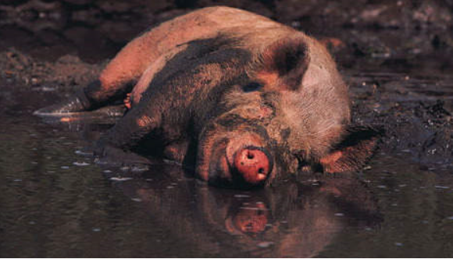Fysiek is het varken slecht in staat tot thermoregulatie. Uiteraard vooral het gedomesticeerde varken, maar ook het wilde zwijn wordt gehinderd door een dikke laag subcutaan vet. Verder heeft het varken vrijwel geen zweetklieren; slechts enkele zijn gelokaliseerd op de snuit. Deze factoren dragen bij aan het ophopen van warmte in het dier bij hoge omgevingstemperaturen. Bovendien maakt de geringe haarbedekking bij gedomesticeerde varkens het dier ook nog eens extra gevoelig voor zonnestraling. Naast het reguleren van de temperatuur middels de ademhaling, moeten varkens het vooral hebben van gedragsresponsen, zoals het nemen van een water- of modderbad (ook wel zoelen genoemd) en het opzoeken van de schaduw. Volgens Ingram is het water of modderbad uitermate effectief om hyperthermie te voorkomen. Voordeel van modder ten opzichte van water is dat het na opdrogen een bescherming tegen zonnestraling biedt.

## 4.6. Voortplantingsgedrag

### 4.6.1. Seksueel gedrag

Varkens in de houderij zijn ongeveer na 6 tot 7 maanden geslachtsrijp. Wilde zwijnen zijn echter pas na 1,5 jaar geslachtsrijp! Van nature hebben varkens een piek in de voortplantingstijd in de herfst, zodat de jonge biggen die vroeg in de lente geboren worden, voldoende voedsel kunnen bemachtigen. Ook bij wilde zwijnen vindt de voortplanting echter niet uitsluitend in de herfst plaats: seksuele activiteit kan zowel bij het wilde zwijn als bij het productievarken in iedere periode van het jaar plaats vinden en bij de beschikbaarheid van grote hoeveelheden voer (een goed mastjaar= vruchtbaar jaar qua vruchten en noten aan bomen) zullen ook wilde zwijnen meer dan 2 maal per jaar werpen.

De gedomesticeerde zeug is ongeveer iedere 21 dagen gedurende 2 tot 4 dagen “berig”. In die tijd is ze zeer gemotiveerd om de beer op te zoeken, waarbij zeugen individuele voorkeur voor bepaalde beren kunnen vertonen. Wanneer ze maximaal klaar voor is, verdwijnt die voorkeur en gaat ze “staan” voor elke beer, waarbij zelfs de geur van de beer alleen al voldoende is om deze sta-respons op te wekken. Het hoogtepunt van de expressie van deze bronst treedt enkele uren voor de eisprong op. Deze vindt plaats op 2/3e deel van de gehele bronstperiode. De seksuele interactie tussen beer en zeug kent een voorbereidende fase en een consumptieve fase (copulatie=daadwerkelijke paring). De interactie is sterk geritualiseerd en elders in detail beschreven.

### 4.6.2. Maternaal gedrag

Gedomesticeerde varkens hebben een dracht van ongeveer 115 dagen. Een tot twee dagen voordat de zeug afbigt, verlaat ze de familiegroep om een geschikte nestplaats te zoeken. Daarbij kan ze soms enkele kilometers afleggen voordat ze de geschikte (beschutte) plek gevonden heeft. Het werpnest ligt echter tenminste 100 meter van het gemeenschappelijke lig-nest af. Vervolgens maakt ze een nest door eerst ruw en daarna steeds fijner nestmateriaal naar haar nest toe te slepen (vaak over tientallen meters). Wanneer het nest is afgebouwd schuift ze, vaak knielend, tussen het nestmateriaal dat de zeug soms geheel kan bedekken. Het werpen begint meestal enkele uren nadat het nest is afgebouwd. Het werpen zelf neemt ongeveer 4-6 uur in beslag onder semi-natuurlijke omstandigheden, en kan enkele uren langer duren onder meer commerciële huisvestingscondities Een verhoogde motivatie om een nest te zoeken en te bouwen start ongeveer 24 uur voor het werpen.

Er zijn geen aanwijzingen dat het maternaal gedrag tussen gedomesticeerde varkens en wilde zwijnen verschilt. In een studie waarin moederlijk gedrag van gedomesticeerde varkens en kruisingen tussen gedomesticeerde varkens en wilde zwijnen werden onderzocht werden geen verschillen in nestbouwgedrag, moederzorg en doodliggen van de biggen gevonden.

Gedurende de eerste dagen na de geboorte zoogt de zeug ongeveer ieder uur, waarbij een complexe interactie tussen het gedrag (vocalisaties) van de zeug en haar jongen plaatsvindt. Al enkele dagen na de geboorte beginnen de biggen te exploreren en vaste voedseldeeltjes in de mond te nemen. Maar pas na 5 weken begint de inname van vast voedsel enige betekenis te krijgen. Afhankelijk van de omstandigheden heeft de zeug haar biggen vanaf ongeveer 12 weken op vast voer. Onderzoekers kwamen tot de conclusie dat spenen meestal geleidelijke gebeurd en pas volledig voltooid is na 17 tot 20 weken. Tot een dag of 10 verblijft de zeug met haar biggen in of in de buurt van het nest; dit verstevigt de sociale band tussen moederzeug en jong. Daarna keert de zeug met haar biggen terug naar de familiegroep. Vanaf dat moment worden de biggen opgenomen in de familiegroep en weliswaar in het begin sterk verdedigd door de zeug, maar naarmate de tijd verstrijkt, vinden frequente sociale interacties met andere leden van de familiegroep plaats.

## 4.7. Waarneming en communicatie

Voor een varken is de reuk het belangrijkste zintuig. Daarna komt het gehoor en het zicht speelt relatief de kleinste rol. Varkens kunnen elkaar onderling onderscheiden aan de hand van de geur alleen en er zijn aanwijzingen dat specifieke feromonen worden afgescheiden bij dieren die een onderdanige positie innemen ten opzichte van anderen. Beren markeren de omgeving met geuren uit de voorpoot-klieren. Daarnaast scheiden zij met de urine en in het speeksel feromonen uit, die bij gelten hormonale veranderingen te weeg brengen die de berigheid stimuleert en de cycli van zeugen kan synchroniseren. Ook kunnen feromonen bij berige zeugen de expressie van de sta-reflexen stimuleren en de cycli van zeugen synchroniseren. De zeugen op hun beurt geven via geursignalen in de urine aan dat ze in oestrus zijn.

Varkens gebruiken uiteenlopende geluiden om te communiceren. Zo uiten biggen vocalisaties om contact met de groep te houden, gevaar te signaleren of de zeug tot melkafgifte te stimuleren. De zeug geeft op haar beurt via vocalisaties de fase van het zogen aan. Ook in volwassen dieren wordt uitgebreid via vocalisaties gecommuniceerd. Een voorbeeld is korte “waarschuwingsblaf” waarmee dieren kunnen aangeven dat er gevaar dreigt. Deze “blaf” wordt dan door de overige leden overgenomen waarna de dieren of “freezen” (bewegingloos blijven staan) of vluchten. Daarnaast kan je vocalisaties onderscheiden die specifiek horen bij het wroeten en bij het elkaar begroeten.

Tenslotte is ook de lichaamstaal belangrijk voor het onderling communiceren van verschillen in gedragsintenties (seksueel gedrag en agonistisch gedrag), maar ook in gemoedstoestanden. Zo kan je zien dat varkens bang zijn wanneer ze hun oren in de nek hebben en dat ze lager in rang zijn dan een ander wanneer ze de kop afbuigen (wijken) en de staart laten hangen. Algemeen wordt aangenomen dat een varken vrolijk is wanneer het een krul in de staart heeft, maar daarvoor is, althans bij wilde zwijnen, geen evidentie: wilde varkens hebben bijvoorbeeld helemaal nooit een krul in de staart. Toch zijn er aanwijzingen dat de stand van de staart in gedomesticeerde varkens wel een emotionele toestand van het dier uitdrukt: Onderzoekers associëren bijvoorbeeld hangende staarten met ziekte in de groep en Johan Zonderland (pv rapport) laat zien dat een hangende staart als voorspeller van naderend staartbijten kan worden gezien! Hierbij blijft natuurlijk de vraag of het varken in de laatst genoemde gevallen wel een vorm van “natuurlijke” communicatie met een ander varken heeft.

Dit document is een vereenvoudigde en aangevulde versie van de RDA, aangepast voor het MBO. Voor de leesbaarheid zijn de literatuurverwijzingen weg gelaten. Een uitgebreide literatuurlijst met verwijzingen is te vinden in het originele document. Bron: Raad voor Dierenaangelegenheden: <http://www.rda.nl/home/files/rda_2006_05.pdf>

|  |  |
| --- | --- |
| **Bron** | **Opdracht** |
| **4. Opdracht: Natuurlijk gedrag** | |

**AANDACHTSPUNTEN BIJ MOGELIJKHEID TOT UITEN VAN**

**NATUURLIJK GEDRAG**

|  |  |
| --- | --- |
| **Resultaat** | Je hebt de aandachtpunten behorende bij de mogelijkheden tot uiting van natuurlijk gedrag bij rundvee toegepast |
| **Vooraf** | Je hebt de theorie gelezen. |
| **Werktijd** | 60 minuten |
| **Belang** | Na het bestuderen van de theorie kun je aangeven welke gedrags-elementen nodig zijn om het natuurlijke gedrag van rundvee en varkens optimaal tot uiting te laten komen. Daarnaast kun je toepassingsvoorbeelden aandragen in de praktijk om het dierenwelzijn te optimaliseren. |

**Opdracht:**

In onderstaande tabel staan diverse 5 hoofdfuncties van gedrag. Deze zijn opgesplitst in gedragscategorieën die bij de gedragsfunctie horen.

Leg per gedragscategorie uit hoe het natuurlijke gedrag geoptimaliseerd kan worden in een huisvestingssysteem.

Gebruik hiervoor voorbeelden van gedragselementen die nodig zijn om het natuurlijke gedrag zo optimaal mogelijk tot uiting te laten komen.

Onderbouw jouw aandachtspunten met je kennis die je hebt opgedaan over het natuurlijke gedrag van rundvee of varkens.

**AANDACHTSPUNTEN BIJ MOGELIJKHEID TOT UITEN VAN**

**NATUURLIJK GEDRAG VAN RUNDVEE:**

|  |  |  |
| --- | --- | --- |
| **Gedragsfunctie:** | **Gedragscategorie:** | **Gedragselement(en) op basis waarvan de mate waarin natuurlijk gedrag kan worden gescoord** |
|  |  |  |
| Onderhoudsgedrag | Eten | Grazen |
| Ruwvoer opnemen |
| Herkauwen |
| Drinken | Onbeperkt water opnemen |
| Bewegen | Onbelemmerde gangen |
| Lichaamsverzorging | Zichzelf kunnen likken en krabben |
| Mesten en urineren | In natuurlijke houding |
| Rusten en slapen | Onbelemmerd gaan liggen en gaan staan/comfortabel liggen |
| Thermoregulatie | Bij adequaat stalklimaat |
|  |  |  |
| Sociaal gedrag | Sociale rangorde structuur | Groepsgrootte en -stabiliteit |
| Agressie/competitie | Voldoende ruimte en grip voor adequaat gedrag |
| Versterking groepsbinding | Elkaar likken |
| Vluchten/schuilen (voor soortgenoten) | Wijken voor koppelgenoten |
| Communicatie | Elkaar beruiken, zien en horen |
| Synchronisatie | Tegelijk eten en rusten |
|  |  |  |
| Voortplantingsgedrag | Seksueel gedrag | Elkaar bespringen, contact met de stier |
| Gedrag rond de geboorte | Afzonderen/bonding |
| Moederzorg gedrag | Zogen en belikken kalf |
|  |  |  |
| Exploratie en leren | Verkennen van nieuwe prikkels | Verkennen natuurlijke prikkels |
| Spelen | Galopperen met staart in de lucht |
|  |  |  |
| Ziekte gerelateerd gedrag | Afzonderen | Stille plek opzoeken |
| Microklimaat aanpassen |  |
|  |  |  |

**AANDACHTSPUNTEN BIJ MOGELIJKHEID TOT UITEN VAN**

**NATUURLIJK GEDRAG VARKENS:**

|  |  |  |
| --- | --- | --- |
| **Context/ functie** | **Gedragscategorie** | **Gedragselement(en) op basis waarvan de mate waarin natuurlijk gedrag kan worden gescoord** |
|  |  |  |
| Onderhoudsgedrag | Eten | Foerageren, variatie in rantsoen |
| Drinken | Naar behoefte kunnen drinken |
| Bewegen | Ruimte om zich om te draaien en zich vrij te bewegen |
| Lichaamsverzorging | Schuren, krabben, likken |
| Mesten en urineren | Mesten, urineren op aparte plaats |
| Rusten en slapen | Gemeenschappelijk lignest |
| Thermoregulatie | Gedrag kunnen aanpassen aan omgevingstemperatuur (huddling, huid nat maken) |
|  |  |  |
| Sociaal gedrag | Sociale rangorde structuur | Groepsgrootte en -stabiliteit |
| Agressie/competitie | Duidelijke dominantie-hiërarchie, sociale relaties |
| Versterking groepsbinding | Familiegroepen |
| Vluchten/schuilen (voor soortgenoten en voor predatoren) | Vluchten |
| Communicatie | Geur, auditieve signalen, lichaamstaal soortgenoten |
| Synchronisatie | Synchronisatie van gedrag |
|  |  |  |
| Voortplantingsgedrag | Seksueel gedrag | Natuurlijk, geritualiseerd paargedrag |
| Gedrag rond de geboorte | Isolatie, nestbouw |
| Moederzorg gedrag | Geleidelijk spenen vanaf 16 weken |
|  |  |  |
| Exploratie en leren | Verkennen van nieuwe prikkels | Exploratiegedrag |
| Spelen |  |
|  |  |  |
| Ziekte gerelateerd gedrag | Afzonderen |  |
| Microklimaat aanpassen |  |
|  |  |  |